6 класс 14 02
Английский язик
Тема 7.
Урок №50
Тема. Игрушки прошлых лет 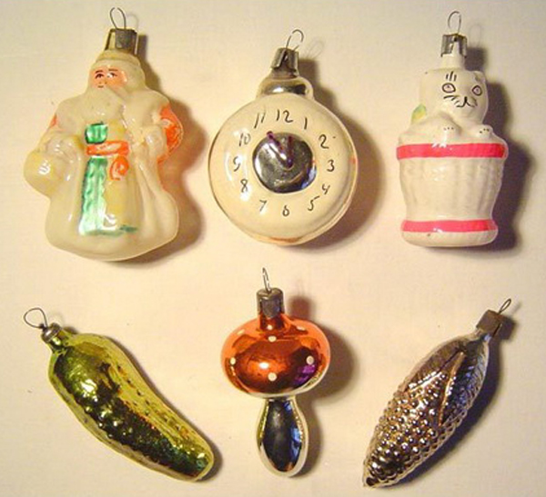
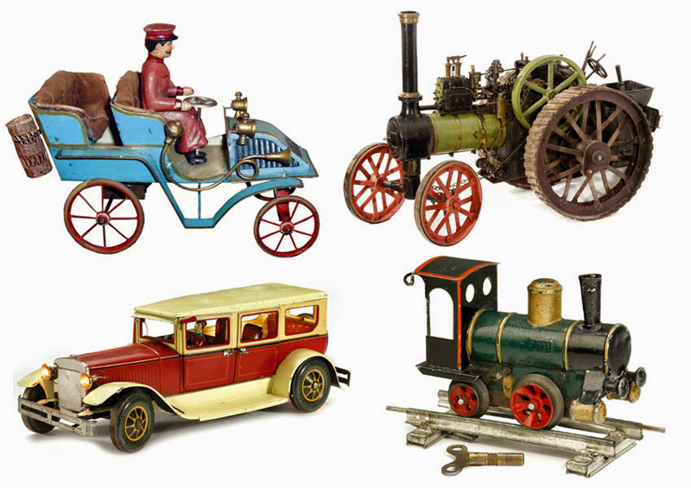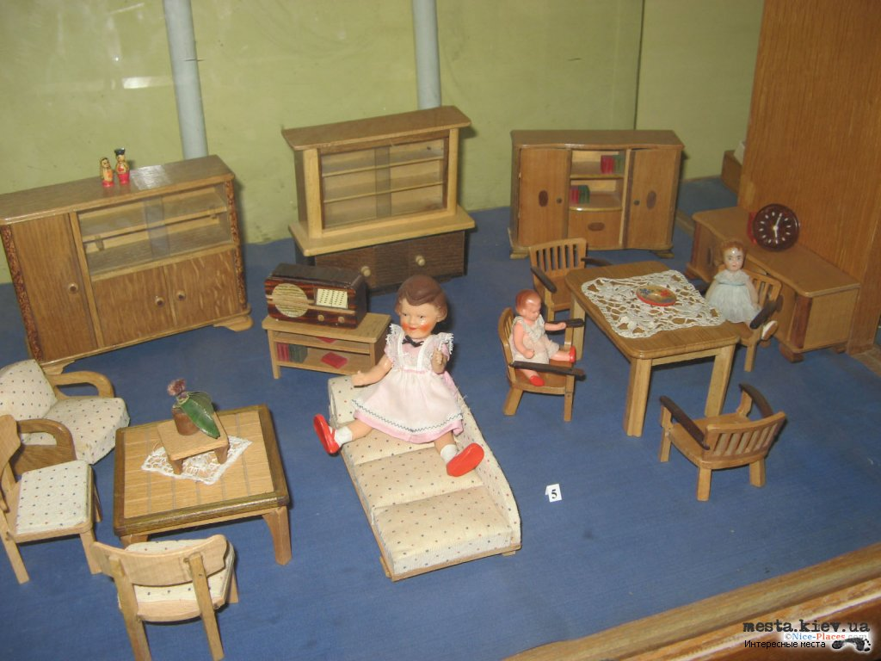
Посмотри на то, какие были раньше игрушки. Вспомни какие у тебя были и естьигрушки. Чем они отличаются от старинных игрушек?
1. Работа с учебником. Посмотри на картинки в учебнике на стр 73, там тоже изображены игрушки прошлых лет
2. А теперь послушай текст https://youtu.be/1qQN9AFkuCQ . Во время звучания текста следи за диктором по учебнику и старайся повторять за ним.
3. Как ты думаешь о чем этот текст? Послушай его еще раз.
4. Сделай небольшую паузу и подвигайся вместе с героями видео https://youtu.be/-qRzArVBBA8
5. А теперь прочитай и переведи текст, чтобы узнать какие игрушки были в прошлом.
6. Домашнее задание. Прочитай и переведи текст упр 1 стр 73. Устно. Перевод писать не надо.

